





**Litt boligstatistikk**



### Boligsammensetning

### 68% av boligene i Songdalen er eneboliger, og 10,5% er blokkleiligheter. Dersom vi setter innslaget av de ulike boligtypene i hele Kristiansand til 1, kan vi illustrere boligtype-profilen som vist i diagrammet til venstre. Eneboligene dominerer, og på tross av en del leiligheter rundt Nodeland senter, er andelen bare ca. halvparten sammenlignet med hele Kristiansand.

### Hva innbyggerne arbeider med

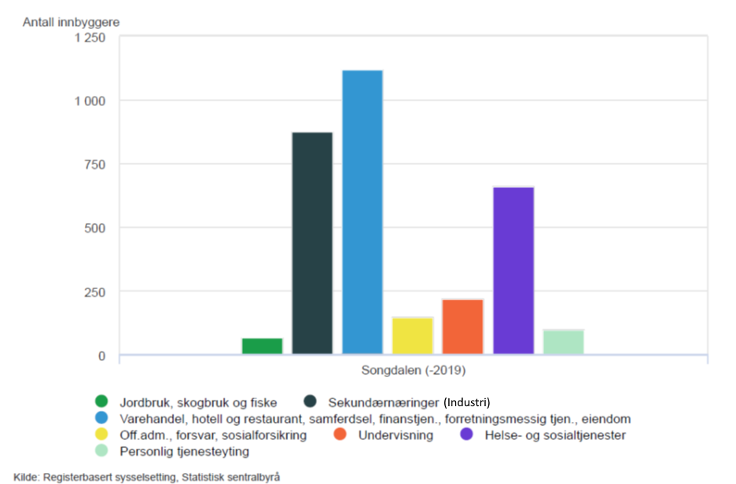

Andel sysselsatte i befolkningen er ofte er bedre mål på tilknytning til arbeidslivet enn prosent ledige.

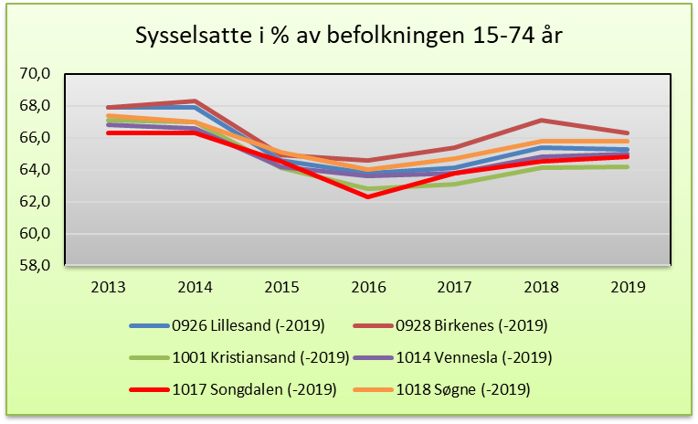

Vi ser at i hele perioden fra 2013-2019 er andel sysselsatte i Songdalen noe lavere enn de øvrige knutepunkt-kommunene, - dog Kristiansand lavest de siste tre årene.